Κέρκυρα, 16 Σεπτεμβρίου 2025

ΑΝΑΚΟΙΝΩΣΗ
Απολογισμός δραστηριότητας των Υπηρεσιών της Γενικής Περιφερειακής Αστυνομικής Διεύθυνσης Ιονίων Νήσων για τον Αύγουστο του 2025
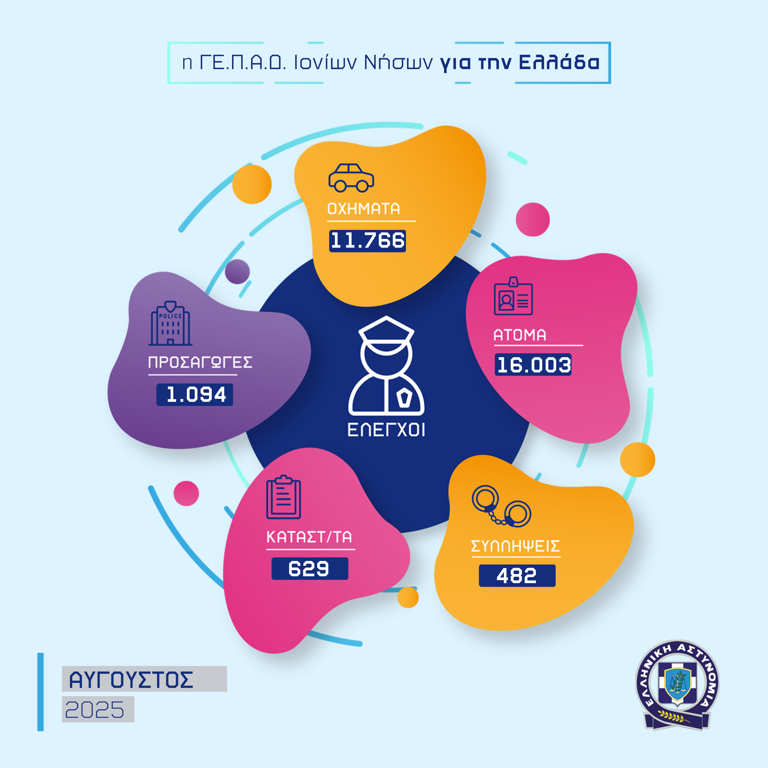
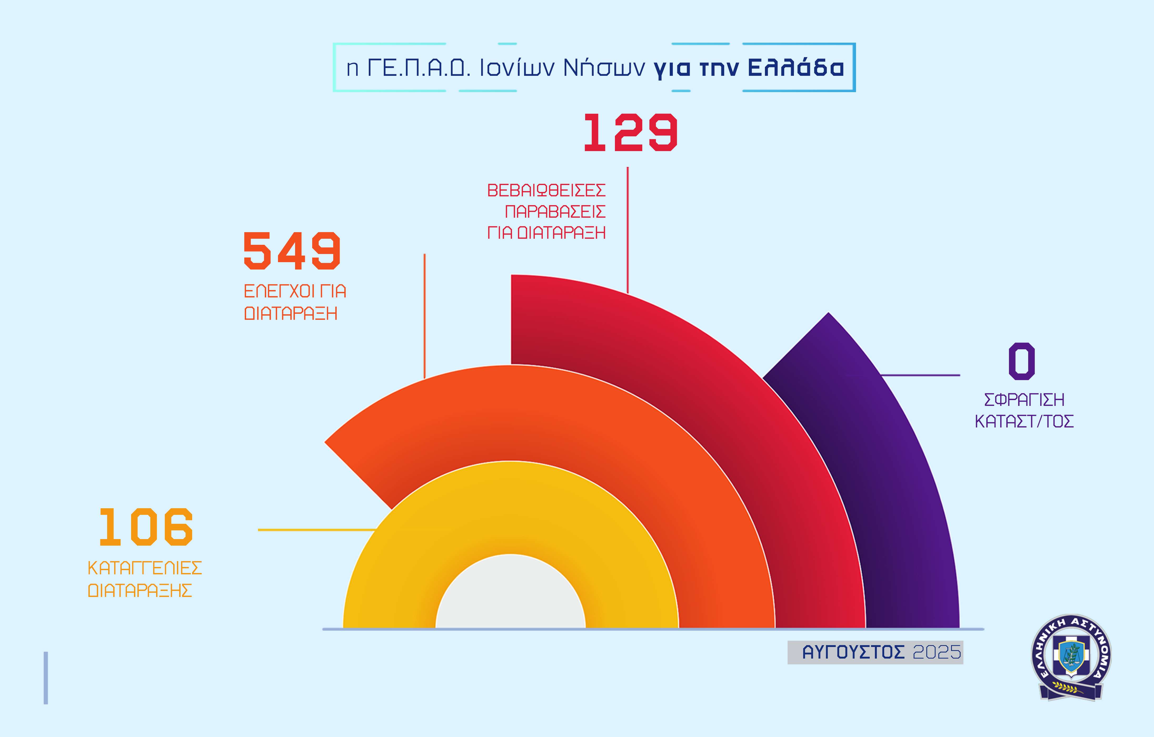

Δείτε εδώ αναλυτικό πίνακα
(*τα στοιχεία είναι προσωρινά, τα οριστικά αναρτώνται στον ετήσιο απολογισμό)

